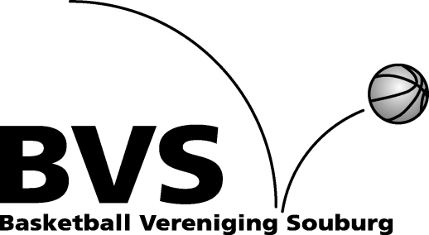
U 12 - U 10 Basketball Toernooien

Beste speelster , speler , coach , ouder,

Hierbij ontvang je het toernooischema voor de U 12 , U10 van Zaterdag 23 oktober 2021.

ZATERDAG 23 OKTOBER.

Het 2e toernooi wordt gespeeld in Sporthal Omnium , Goes. BV Souburg doet mee met drie teams : MU 12 en GU - 10 1 en 2.

We vertrekken om 08.15 uur vanaf de Van Duyvenvoorde Sportzaal en Jessica , Bas , Cees en de ouders van Jort , Tijn en Nils worden verzocht te rijden.

Meisjes en jongens U 10 – 1. Meisjes en jongens U 10 - 2. 09.00 BV Souburg 1 - Marathon 09.00 BV Souburg 2 - Scheldesport 1 10.30 BV Souburg 1 - BV Souburg 2 10.30 BV Souburg 2 - BV Souburg 1
12.00 BV Souburg 1 - Scheldesport 1 12.00 BV Souburg 2 - Scheldesport 2

Meisjes en jongens U 12.
09.30 BV Souburg - Volharding
11.00 BV Souburg - Marathon

Teamindeling zie de bijlage..

Voor alle wedstrijden geldt : als je niet kan komen spelen bellen / mailen naar Cees Rijnberg (0118-461923). Als je niet kan rijden geef dit dan zo spoedig mogelijk door aan Cees Rijnberg. Ik hoop dat er zo weinig mogelijk wordt afgeschreven , want het is veel leuker als iedereen er altijd is. Veel basketballplezier.

Toernooischema 2021 - 2022 (Alle toernooien 09.00-13.00 uur).

13 november Sporthal Baskensburg , Vlissingen.
20 november Sporthal Vliegende Vaart , Terneuzen.
11 december Sporthal Baskensburg , Vlissingen.

15 januari Sporthal Baskensburg , Vlissingen.
012 februari Sporthal Baskensburg , Vlissingen.
26 februari Sporthal Omnium , Goes.
12 maart Sporthal Baskensburg , Vlissingen.
09 april Sporthal Vliegende Vaart , Terneuzen.
16 april Sporthal Omnium , Goes.

14 mei Goes, Sporthal Omnium. Basketball Gala 2022 : 09.00 – 16.00 uur.

Cees Rijnberg
0118-461923
ceesrijnberg@gmail.com

